Prepisovanie textu 1.ročník

* zopakujte si doposiaľ naučené písmená azbuky a ich spájanie
* dávajte si pozor na spojovník pred písmenami **м - л - я**
* spájame písmená:

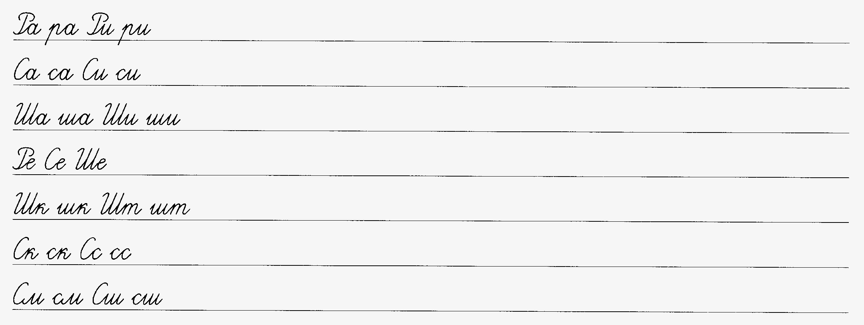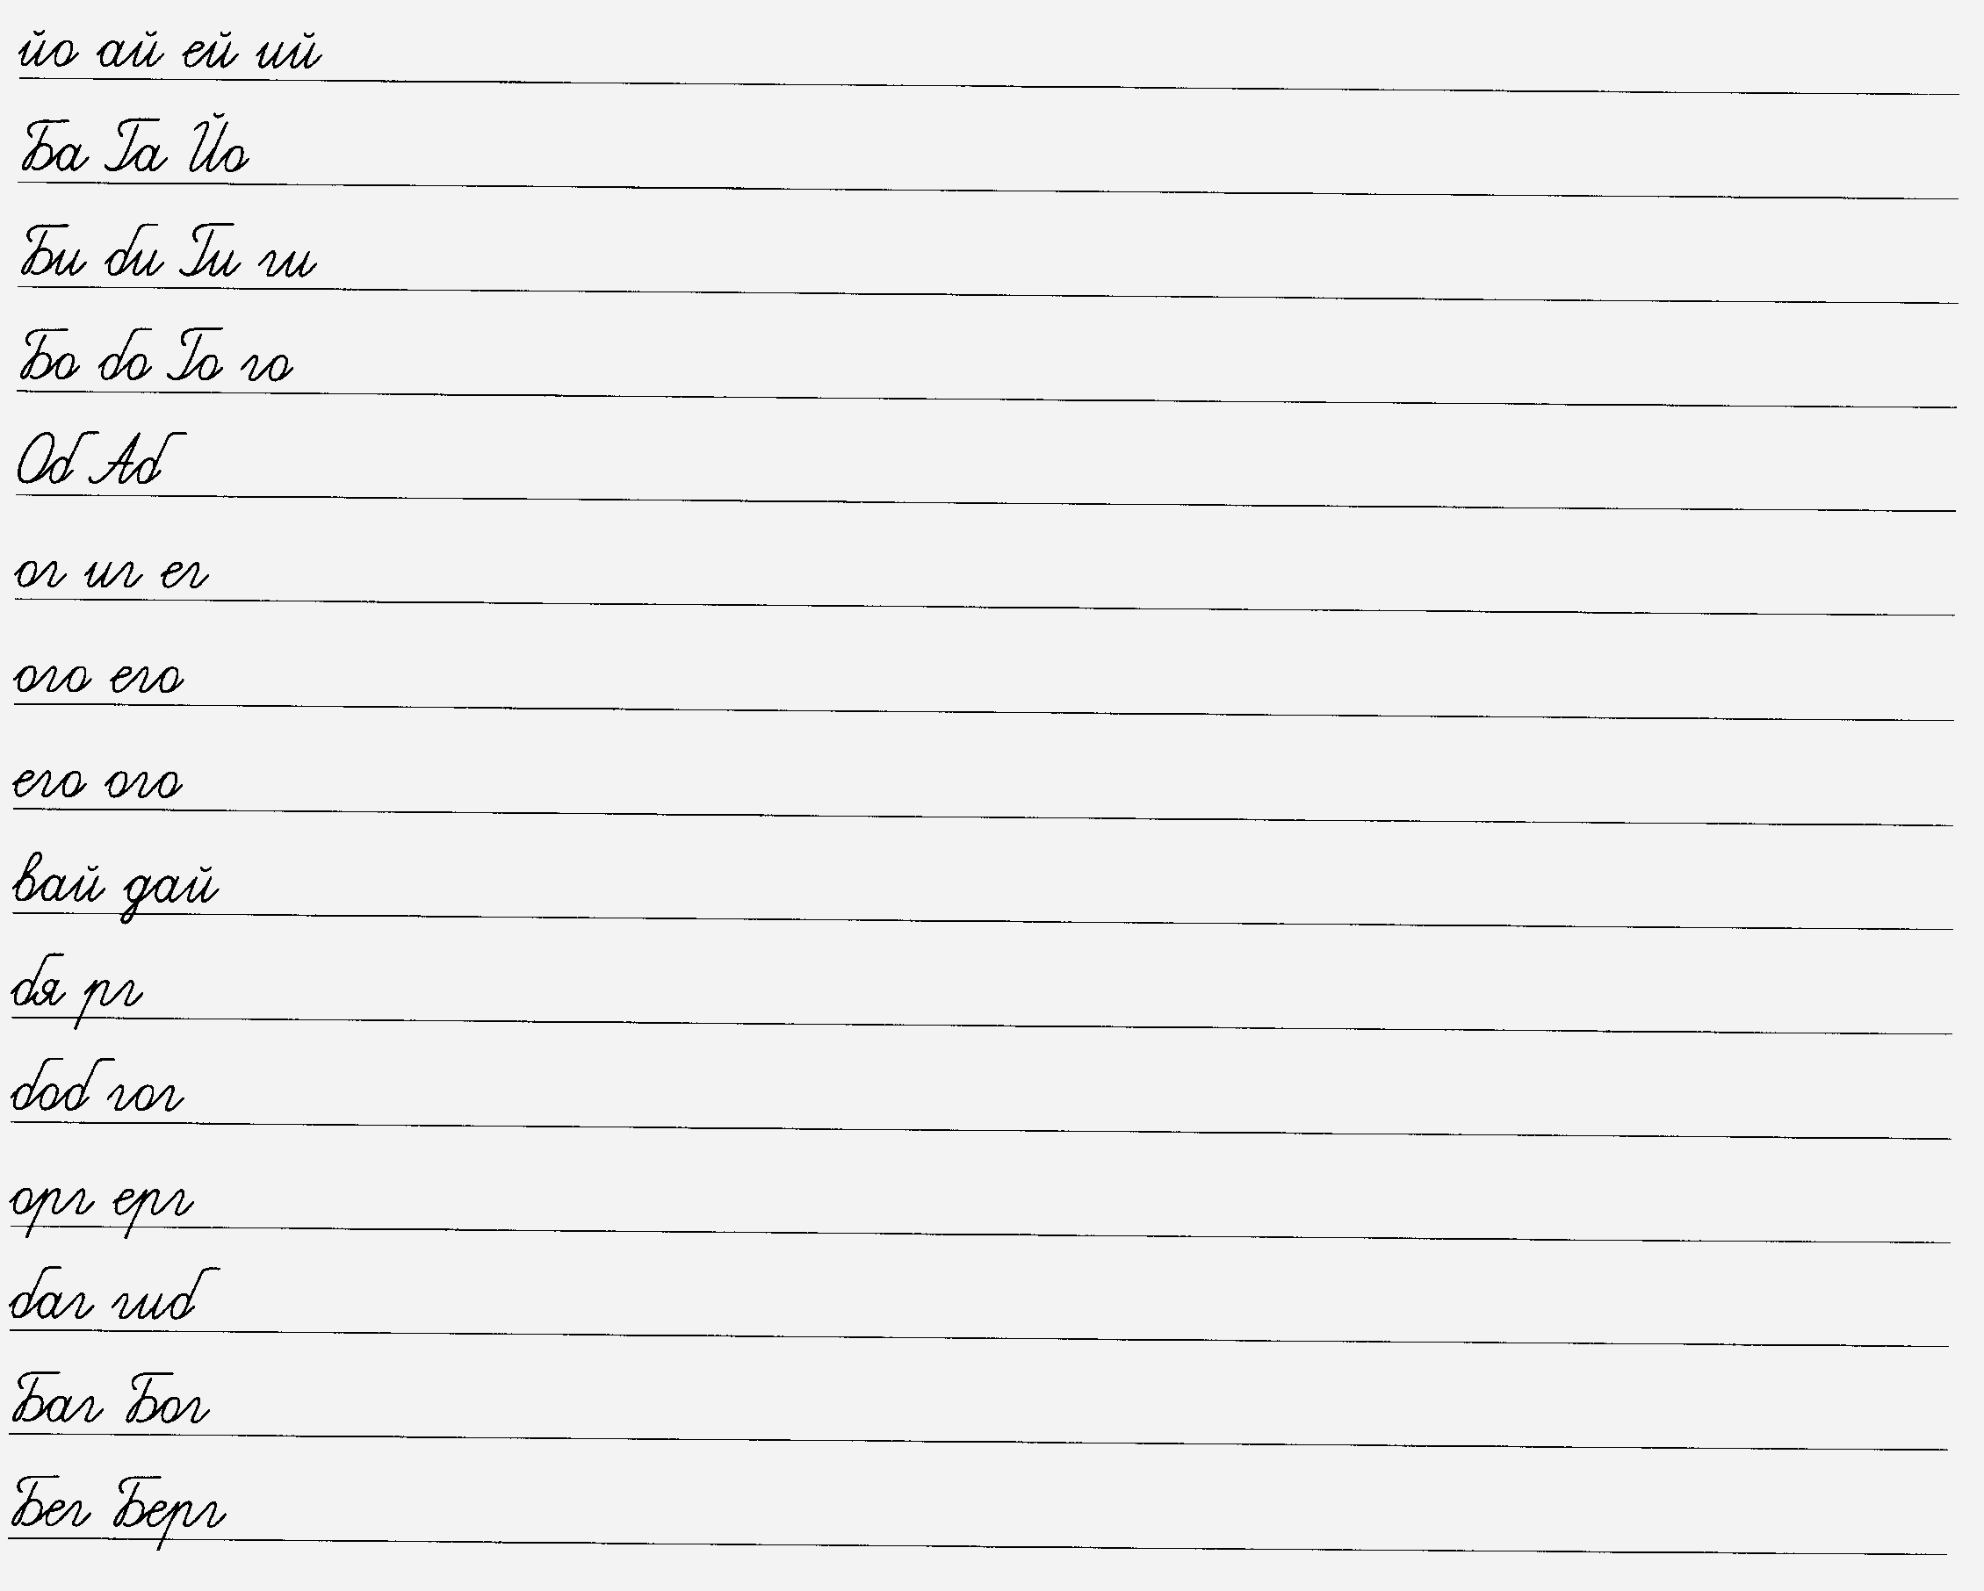

* spájame slová a píšeme vety:

